TUẦN 7
Bài 15: LUYỆN TẬP CHUNG (T1)
Thứ hai, ngày 16/10/2023
I. YÊU CẦU CẦN ĐẠT:
1. Kiến thức, kĩ năng:
- Thực hiện được tính nhẩm phép nhân, phép chia trong bảng đã
- Tìm được thành phần chưa biết trong phép nhân, phép chia
- Giải được bài toán thực tế liên quan đến phép tính nhân, phép chia trong bảng
- Phát triển năng lực lập luận, tư duy toán học và năng lực giao tiếp toán học
2. Phẩm chất, năng lực
- Năng lực tự chủ, tự học: lắng nghe, trả lời câu hỏi, làm bài tập.Năng lực giải quyết vấn đề và sáng tạo: tham gia trò chơi, vận dụng. Năng lực giao tiếp và hợp tác: hoạt động nhóm.
- Phẩm chất nhân ái: Có ý thức giúp đỡ lẫn nhau trong hoạt động nhóm để hoàn thành nhiệm vụ. Phẩm chất chăm chỉ: Chăm chỉ suy nghĩ, trả lời câu hỏi; làm tốt các bài tập.
- Phẩm chất trách nhiệm: Giữ trật tự, biết lắng nghe, học tập nghiêm túc.
II. ĐỒ DÙNG DẠY HỌC
1. GV: Kế hoạch bài dạy, bài giảng Power point và các thiết bị, học liệu phụ vụ cho tiết dạy.
2. HS: SGK

III. CÁC HOẠT ĐỘNG DẠY HỌC CHỦ YẾU
Hoạt động của GV | Hoạt động của HS
1. Khởi động: (5p)  - GV tổ chức trò chơi để khởi động bài học.  - GV tổ chức trò chơi để khởi động bài học: Tìm nhà cho thỏ.  5 x 3 7 x 9 24 : 4 12 : 2  - GV Nhận xét, tuyên dương.  - GV dẫn dắt vào bài mới | - HS tham gia trò chơi  + HS đặt tính và tính đúng thì sẽ giúp thỏ tìm được nhà của mình  - HS lắng nghe.
2. Thực hành (25p)  Bài 1: Tính nhấm (Làm việc cá nhân).  - GV yêu cầu HS làm việc CN  - GV tổ chức trò chơi: Truyền điện  - GV tổ chức nhận xét, củng cố bảng nhân  - GV nhận xét, tuyên dương.  Bài 2: Những phép tính nào dưới đây có kết quả bé hơn 8 (Làm việc cá nhân).  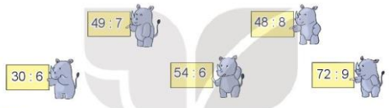  - GV yêu cầu HS làm việc CN  - GV tổ chức cho HS lên bảng chữa bài  - GV tổ chức nhận xét, củng cố bảng chia  - GV nhận xét, tuyên dương.  Bài 3: Số (Làm việc cá nhân)  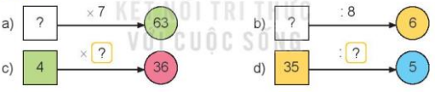  - GV cho HS làm bài tập vào vở.  - Gọi HS chữa bài, HS nhận xét lẫn nhau, củng cố tìm thành phần chưa biết của phép nhân, phép chia  - GV nhận xét, tuyên dương.  Bài 4: (Làm việc cá nhân)  - GV gọi HS đọc đề; HD phân tích đề:  + Đề bài cho biết gì, hỏi gì?  + Cần thực hiện phép tính gì?  - GV cho HS làm bài tập vào vở.  - Gọi HS chữa bài, HS nhận xét lẫn nhau. Củng cố cách giải và trình bày bài giải bài toán có lời văn liên quan đến phép nhân  - GV nhận xét, tuyên dương.  Bài 5: Số (Dành cho HS Khá – Giỏi)  - GV cho HS quan sát hình để nhận ra mối quan hệ giữa các số đã cho ở đỉnh và trên mỗi cạnh của hình tam giác.  - Gọi HS chữa bài, HS nhận xét lẫn nhau, củng cố tính nhẩm phép nhân, phép chia đã học  - GV nhận xét, tuyên dương. | - HS làm việc cá nhân.  - HS tham gia chơi: Mỗi bạn nêu kết quả của một phép tính  - HS nhận xét  - HS làm việc cá nhân.  - HS lên bảng tìm phép tính có kết quả bé hơn 8  - HS nhận xét, đối chiếu bài.  - Lắng nghe, ghi nhớ cách thực hiện  - HS làm việc cá nhân.  - HS lên bảng điền số  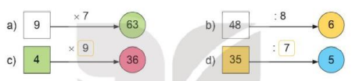  - HS nhận xét, đối chiếu bài  - HS đọc đề;  - Trả lời.  - HS làm vào vở.  Bài giải  Việt xếp số cái li là:  6 x 5 = 30 ( cái)  Đáp số: 30 cái li  - Chữa bài; Nhận xét.  - HS quan sát và làm bài  - HS làm vào vở.  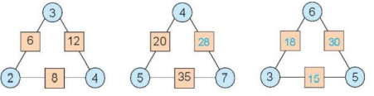
3. Vận dụng. (5p)  - GV tổ chức vận dụng bằng các hình thức như trò chơi Ai nhanh, ai đúng? để học sinh thuộc các bảng nhân, chia đã học  + Bài tập: Số ?  - Nhận xét, tuyên dương | - HS tham gia chơi TC để vận dụng kiến thức đã học vào làm BT.  - Đáp án: 16; 8; 5; 42; 6; 6; 20; 4; 27;6;9;7
IV. ĐIỀU CHỈNH SAU TIẾT HỌC (Nếu có)
........................................................................................................................................................
........................................................................................................................................................
~•~•~~•~•~~•~•~~•~•~•~•~•~•~•~•~
LUYỆN TOÁN
ÔN LUYỆN
Thứ hai, ngày 16/10/2023
I. YÊU CẦU CẦN ĐẠT:
1. Kiến thức, kĩ năng:
- Giúp học sinh củng cố kiến thức, kĩ năng:
+ Nhận biết được điểm giữa hai điểm cho trước, trung điểm của một đoạn thẳng.
+ Xác định được điểm ở giữa bằng cách sử dụng thước, ô lưới.
2. Phẩm chất, năng lực:
- Năng lực tự chủ, tự học: lắng nghe, trả lời câu hỏi, làm bài tập.
- Năng lực giải quyết vấn đề và sáng tạo: tham gia trò chơi, vận dụng.
- Phẩm chất chăm chỉ: Chăm chỉ suy nghĩ, trả lời câu hỏi; làm tốt các bài tập.
- Phẩm chất trách nhiệm: Giữ trật tự, biết lắng nghe, học tập nghiêm túc.
II. ĐỒ DÙNG DẠY HỌC
1. GV: Kế hoạch bài dạy, bài giảng Power point và các thiết bị, học liệu phụ vụ cho tiết dạy.
2. HS: SGK

III. CÁC HOẠT ĐỘNG DẠY HỌC CHỦ YẾU
Hoạt động của GV | Hoạt động của HS
1. Khởi động: (3p) Hát  2. Luyện tập: (27p)  Hoạt động 1: GV giao BT cho HS làm bài.  - Gv lệnh: HS chưa đạt chuẩn làm bài 1, 2/ 45 Vở Bài tập Toán.  - Gv lệnh: HS đạt chuẩn làm bài 1, 2, 3, 4, 5/ 45, 46 Vở Bài tập Toán.  - GV cho Hs làm bài trong vòng 15 phút.  - Gv quan sát, giúp đỡ, nhắc nhở tư thế ngồi học cho Hs; chấm chữa bài và gọi Hs đã được cô chấm chữa lên làm bài.  - HS làm xong bài GV cho HS đổi vở kiểm tra bài cho nhau.  Hoạt động 2: Chữa bài:  - GV gọi HS chữa lần lượt các bài:  Bài 1. Xác định trung điểm của đoạn thẳng AB và BC:  + Bài yêu cầu gì?  - Gọi HS trình bày bài tập.  - YC HS nêu cách làm  - GV Nhận xét, tuyên dương.  => Củng cố cách xác định trung điểm.  Bài 2:  - GV cho HS đọc và xác định yêu cầu bài tập. Bài yêu cầu gì?  - Gọi HS trình bày bài tập.  GV hỏi:  - Muốn xác định được trung điểm của đoạn thẳng MP ta cần làm gì?  - GV Nhận xét, tuyên dương.  => Củng cố trung điểm của đoạn thẳng, cách xác định trung điểm thông qua đếm số ô vuông.  Bài 3: Số? .  - GV cho HS đọc và xác định yêu cầu bài tập. Bài yêu cầu gì?  - YC HS làm trình bày bài tập.  GV hỏi:  + Muốn biết chuột túi nhảy thêm mấy bước để đến điểm chính giữa của cây cầu ta cần làm gì?  => Củng cố: Cách xác định trung điểm của đoạn thẳng)  Bài 4: HS chơi trò chơi cắt đoạn dây 5cm từ đoạn dây 20 cm mà không cần dùng thước.  - GV cho HS đọc và xác định yêu cầu bài tập. Bài yêu cầu gì?  - YC HS nêu cách làm  - Gv nhận xét, tuyên dương | - HS hát  - HS đánh dấu bài tập cần làm vào vở.  -Hs làm bài  - HS cùng bàn đổi vở kiểm tra bài.  - HS trả lời yc bài toán  - HS trình bày Bài làm:  + Đoạn thẳng AB dài 4cm. Trung điểm của AB là vạch 2cm.  + Đoạn BC dài 6cm. Trung điểm của BC là vạch đánh dấu 7cm  - HS trả lời yc bài toán  - Hs trình bày  a.- Dùng thước nối đoạn thẳng MP. Đếm số ô vuông của MP rồi chia đều số ô vuông ra làm 2 phần. Đánh dấu điểm A  b.- Dùng thước nối đoạn thẳng AM. Đếm số ô vuông của AM rồi chia đều số ô vuông ra làm 2 phần. Đánh dấu điểm B  - HS đọc yc bài toán  - HS trình bày  - Xác định trung điểm của cây cầu.  Sau đó đếm số bước cần nhảy thêm của chuột túi.  - Cào cào nhảy thêm 3 bước nữa để đến trung điểm của cây cầu.  (trung điểm của cây cầu là 4 bước. Chuột túi đã nhảy được 1 bước. Còn phải nhảy thêm 3 bước nữa.)  - Hs nêu YC  - HS nêu cách làm
3. Vận dụng: (5p)  - Giờhọc hôm nay em được ôn lại những kiến thức gì?  - GV nhận xét giờ học.  - GV dặn HS về xem lại bài và chuẩn bị bài sau. | - HS trả lời
IV. ĐIỀU CHỈNH SAU TIẾT HỌC (Nếu có)
........................................................................................................................................................
........................................................................................................................................................
~•~•~~•~•~~•~•~~•~•~•~•~•~•~•~•~
Bài 15: LUYỆN TẬP CHUNG (T2)
Thứ ba, ngày 17/10/2023

I. YÊU CẦU CẦN ĐẠT:
1. Kiến thức, kĩ năng:
- Thực hiện được tính nhẩm phép nhân, phép chia trong bảng đã học
- Tìm được thành phần chưa biết trong phép nhân, phép chia
- Xác định được $\frac{1}{5}$ của một hình; $\frac{1}{6}$ và $\frac{1}{9}$ của một nhóm đồ vật
- Giải được bài toán thực tế liên quan đến phép tính nhân, phép chia trong bảng
- Phát triển năng lực lập luận, tư duy toán học và năng lực giao tiếp toán học
2. Phẩm chất, năng lực.
- Năng lực tự chủ, tự học: lắng nghe, trả lời câu hỏi, làm bài tập.
- Năng lực giải quyết vấn đề và sáng tạo: tham gia trò chơi, vận dụng.
- Năng lực giao tiếp và hợp tác: hoạt động nhóm.
- Phẩm chất nhân ái: Có ý thức giúp đỡ lẫn nhau trong hoạt động nhóm để hoàn thành nhiệm vụ. Phẩm chất chăm chỉ: Chăm chỉ suy nghĩ, trả lời câu hỏi; làm tốt các bài tập.
- Phẩm chất trách nhiệm: Giữ trật tự, biết lắng nghe, học tập nghiêm túc.
II. ĐỒ DÙNG DẠY HỌC
1. GV: Kế hoạch bài dạy, bài giảng Power point và các thiết bị, học liệu phụ vụ cho tiết dạy.
2. HS: SGK

III. CÁC HOẠT ĐỘNG DẠY HỌC CHỦ YẾU
Hoạt động của GV | Hoạt động của HS
1. Khởi động: (5p)  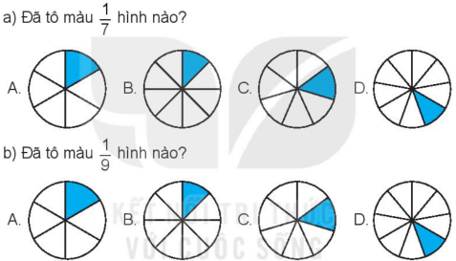  - GV Nhận xét, tuyên dương.  - GV dẫn dắt vào bài mới | - HS tham gia trò chơi  - HS lắng nghe.
2. Luyện tập: (20p)  Bài 1: Tính nhấm (Làm việc cá nhân).  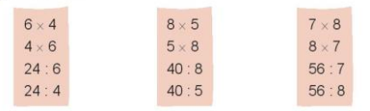  - GV yêu cầu HS làm việc CN  - GV tổ chức trò chơi: Truyền điện  - GV tổ chức nhận xét, củng cố bảng nhân  - GV nhận xét, tuyên dương.  Bài 2: Mẹ của Mai mua về 45 bông hoa. Mẹ bảo Mai mang hoa về cắm hết vào các lọ, mỗi lọ có 9 bông. Hỏi Mai cắm được bao nhiêu lọ hoa như thế?(Làm việc cá nhân).  - GV gọi HS đọc đề; HD phân tích đề:  + Đề bài cho biết gì, hỏi gì?  + Cần thực hiện phép tính gì?  - GV cho HS làm bài tập vào vở.  - Gọi HS chữa bài, HS nhận xét lẫn nhau. Củng cố cách giải và trình bày bài giải bài toán có lời văn liên quan đến phép nhân  - GV nhận xét, tuyên dương.  Bài 3: (Làm việc nhóm đôi)  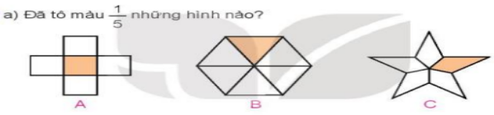  - GV cho HS làm bài tập vào vở.  - Gọi HS chữa bài, HS nhận xét lẫn nhau, củng cố xác định được $\frac{1}{5}$ của một hình của một nhóm đồ vật  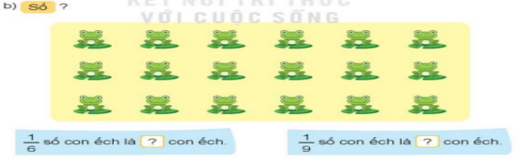  - Gọi HS chữa bài, HS nhận xét lẫn nhau, củng cố xác định được $\frac{1}{ 6}$ và $\frac{1}{9}$ của một nhóm đồ vật  - GV nhận xét, tuyên dương.  3. Trò chơi: ( 4p)  - GV mời HS nêu cách chơi  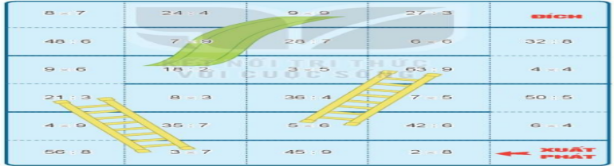  - Gv tổ chức cho HS chơi theo nhóm ( khi bạn chơi thì các bạn trong nhóm giám sát)  - GV nhận xét, tuyên dương. | - HS làm việc cá nhân.  - HS tham gia chơi: Mỗi bạn nêu kết quả của một phép tính  - HS nhận xét  - HS đọc đề;  - Trả lời.  - HS làm vào vở.  Bài giải  Mai cắm được số lọ hoa là:  45 : 9 = 5 ( lọ )  Đáp số: 5 lọ hoa  - Chữa bài; Nhận xét.  - HS thảo luận nhóm đôi.  - HS làm bài vào vở.  - HS lên bảng khoanh  - Đáp án : A và C  - Lắng nghe, ghi nhớ cách thực hiện  - HS thảo luận  - HS tham gia chơi  - HS lên bảng điền số  - Đáp án : $\frac{1}{6}$ số con ếch là 3 con  $\frac{1}{9}$ con ếch là 2 con
4. Vận dụng. (3p)  - Nhận xét, tuyên dương | - Lắng nghe.
IV. ĐIỀU CHỈNH SAU TIẾT HỌC (Nếu có)
........................................................................................................................................................
........................................................................................................................................................
~•~•~~•~•~~•~•~~•~•~•~•~•~•~•~•~
Bài 16: ĐIỂM Ở GIỮA, TRUNG ĐIỂM CỦA ĐOẠN THẲNG (TIẾT 1)
Thứ tư, ngày 18/10/2023

I. YÊU CẦU CẦN ĐẠT:
1. Kiến thức, kĩ năng:
- HS nhận biết được điểm ở giữa, trung điểm của đoạn thẳng.
- Xác định được ba điểm thẳng hàng qua hình ảnh trực quan.
- Phát triển năng lực lập luận, tư duy toán học và năng lực giao tiếp toán học
2. Phẩm chất, năng lực.
- Năng lực tự chủ, tự học: lắng nghe, trả lời câu hỏi, làm bài tập.Năng lực giải quyết vấn đề và sáng tạo: tham gia trò chơi, vận dụng.Năng lực giao tiếp và hợp tác: hoạt động nhóm.
- Phẩm chất nhân ái: Có ý thức giúp đỡ lẫn nhau trong hoạt động nhóm để hoàn thành nhiệm vụ. Phẩm chất chăm chỉ: Chăm chỉ suy nghĩ, trả lời câu hỏi; làm tốt các bài tập.
- Phẩm chất trách nhiệm: Giữ trật tự, biết lắng nghe, học tập nghiêm túc.
II. ĐỒ DÙNG DẠY HỌC
1. GV: Kế hoạch bài dạy, bài giảng Power point và các thiết bị, học liệu phụ vụ cho tiết dạy.
2. HS: SGK

III. CÁC HOẠT ĐỘNG DẠY HỌC CHỦ YẾU
Hoạt động của GV | Hoạt động của HS
1. Khởi động: ( 5p)  - GV tổ chức trò chơi để khởi động bài học.  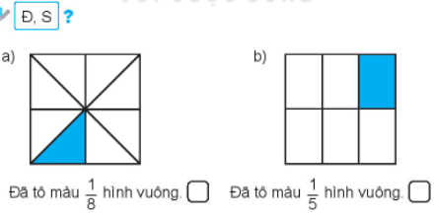  - GV Nhận xét, tuyên dương.  - GV dẫn dắt vào bài mới | - HS tham gia trò chơi  + HS nêu nhanh KQ  - HS lắng nghe.
2. Khám phá: ( 20p)  - GV hỏi HS:  + Nam nhờ Việt làm gì?  + Rô bốt đã nói gì với Việt ?  - GV mời 2 HS đọc lại lời thoại của Nam và Rô bốt  - GV yêu cầu HS quan sát hình ảnh minh họa điểm ở giữa  a.  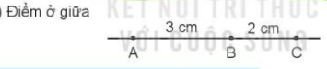  - GV chốt: A, B, C là ba điểm thẳng hàng  B là điểm ở giữa hai điểm A và C  - GV yêu cầu HS nhắc lại  b. - GV yêu cầu HS quan sát hình ảnh minh họa trung điểm của đoạn thẳng  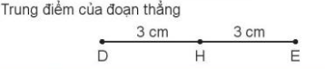  - GV chốt:  + H là điểm ở giữa hai điểm D và E.  + Độ dài đoạn thẳng DH bằng độ dài đoạn thẳng HE, viết là DH = HE  + H được gọi là trung điểm của đoạn thẳng DE  - GV yêu cầu HS nhắc lại | - HS nêu  - HS nêu  - HS quan sát tranh  - HS nhắc lại  - HS quan sát  - Lắng nghe
Bài 1: (Làm việc cá nhân- nhóm đôi).  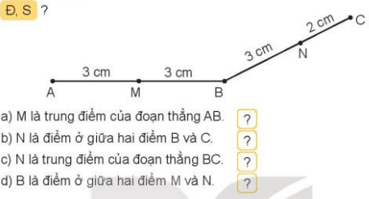  - GV yêu cầu HS làm việc CN sau đó thảo luận nhóm đôi  - GV tổ chức nhận xét, củng cố nhận biết được điểm ở giữa, trung điểm của đoạn thẳng.  - GV nhận xét, tuyên dương.  Bài 2: (Làm việc cá nhân- nhóm đôi).  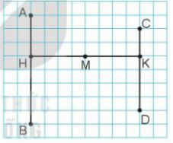  - GV yêu cầu HS làm việc CN sau đó thảo luận nhóm đôi  - GV tổ chức nhận xét, củng cố xác định được ba điểm thẳng hàng qua hình ảnh trực quan.  - GV nhận xét, tuyên dương.  Bài 3: Nêu tên trung điểm của các đoạn thẳng AC, BD trong hình vẽ (Làm việc cá nhân)  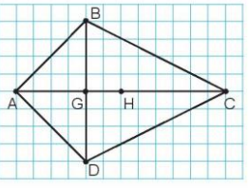  - GV yêu cầu HS làm việc CN sau đó thảo luận nhóm đôi  ( Dựa vào độ dài của mỗi đoạn thẳng theo đơn vị là số cạnh của ô vuông)  - Gọi HS chữa bài, HS nhận xét lẫn nhau.  * Củng cố xác định được ba điểm thẳng hàng qua hình ảnh trực quan.  - GV nhận xét, tuyên dương. | - HS đọc yêu cầu, làm việc cá nhân.  - Đáp án: Đ/Đ/S/S  - HS nhận xét, đối chiếu bài.  - Lắng nghe.  - HS đọc yêu cầu, làm việc cá nhân.  - HS trả lời  - Đáp án:  a. Ba điểm thẳng hàng trong hình vẽ: A, H, B; H, M, K; C, K, D  b. Điểm H ở giữa hai điểm A và B  c. Điểm M là trung điểm của đoạn thẳng HK vì M là điểm ở giữa H và K, MH = MK  - HS nhận xét, đối chiếu bài.  - Lắng nghe.  - HS đọc đề;  - HS làm bài  - Trả lời: Điểm H là trung điểm của đoạn thẳng AC; điểm G là trung điểm của đoạn thẳng BD  - HS nhận xét, đối chiếu bài.  - Lắng nghe, ghi nhớ cách thực hiện
3. Vận dụng. ( 5p)  - GV tổ chức vận dụng bằng các hình thức như trò chơi Ai nhanh, ai đúng? để học sinh xác định trung điểm của đoạn thẳng  - Nhận xét, tuyên dương | - HS tham gia chơi TC để vận dụng kiến thức đã học vào làm BT.
IV. ĐIỀU CHỈNH SAU TIẾT HỌC (Nếu có)
........................................................................................................................................................
........................................................................................................................................................
~•~•~~•~•~~•~•~~•~•~•~•~•~•~•~•~
Bài 16: ĐIỂM Ở GIỮA, TRUNG ĐIỂM CỦA ĐOẠN THẲNG (TIẾT 2)
Thứ năm, ngày 19/10/2023

I. YÊU CẦU CẦN ĐẠT:
1. Kiến thức, kĩ năng:
- HS nhận biết được điểm ở giữa, trung điểm của đoạn thẳng.
- Xác định được ba điểm thẳng hàng qua hình ảnh trực quan.
- Phát triển năng lực lập luận, tư duy toán học và năng lực giao tiếp toán học
2. Phẩm chất, năng lực:
- Năng lực tự chủ, tự học: lắng nghe, trả lời câu hỏi, làm bài tập.Năng lực giải quyết vấn đề và sáng tạo: tham gia trò chơi, vận dụng.Năng lực giao tiếp và hợp tác: hoạt động nhóm.
- Phẩm chất nhân ái: Có ý thức giúp đỡ lẫn nhau trong hoạt động nhóm để hoàn thành nhiệm vụ. Phẩm chất chăm chỉ: Chăm chỉ suy nghĩ, trả lời câu hỏi; làm tốt các bài tập.
- Phẩm chất trách nhiệm: Giữ trật tự, biết lắng nghe, học tập nghiêm túc.
II. ĐỒ DÙNG DẠY HỌC
1. GV: Kế hoạch bài dạy, bài giảng Power point và các thiết bị, học liệu phụ vụ cho tiết dạy.
2. HS: SGK

III. CÁC HOẠT ĐỘNG DẠY HỌC CHỦ YẾU
Hoạt động của GV | Hoạt động của HS
1. Khởi động:  - GV tổ chức trò chơi để khởi động bài học.  * P là nằm giữa hai điểm nào?  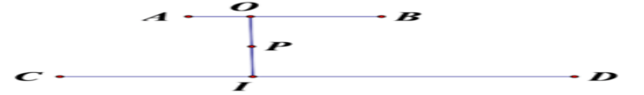  - GV Nhận xét, tuyên dương.  - GV dẫn dắt vào bài mới | - HS tham gia trò chơi  + HS nêu nhanh KQ  - HS lắng nghe.
2. Luyện tập, thực hành:  Bài 1: (Làm việc cá nhân- nhóm đôi).  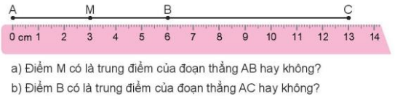  - GV yêu cầu HS làm việc CN sau đó thảo luận nhóm đôi  - GV tổ chức nhận xét, củng cố nhận biết được điểm ở giữa, trung điểm của đoạn thẳng dựa vào số đo độ dài của đoạn thẳng  - GV nhận xét, tuyên dương.  Bài 2: Xác định trung điểm của đoạn thẳng MN và đoạn NP? (Làm việc cá nhân- nhóm đôi).  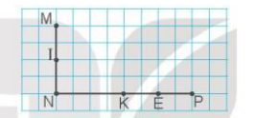  - GV yêu cầu HS làm việc CN sau đó thảo luận nhóm đôi  ( Để xác đinh được trung điểm của mỗi đoạn thẳng thì phải xác định được độ dài của mỗi đoạn thẳng đó  - GV tổ chức nhận xét, củng cố xác định trung điểm của đoạn thẳng vẽ trên lưới ô vuông  - GV nhận xét, tuyên dương.  Bài 3: Nêu tên trung điểm của các đoạn thẳng AC, BD trong hình vẽ (Làm việc cá nhân)  - GV yêu cầu HS làm việc CN sau đó thảo luận nhóm đôi  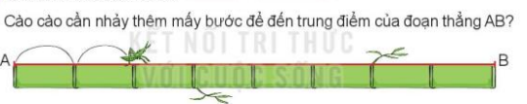  - Gọi HS trình bày.  - Gọi HS chữa bài, HS nhận xét lẫn nhau.  * Củng cố bài toán ứng dụng trung điểm của đoạn thẳng  - GV nhận xét, tuyên dương.  Bài 4: (Làm việc cá nhân)  Việt có một đoạn dây dài 20 cm. Nếu Việt không dùng thước có vạch chia xăng – ti – mét thì bạn ấy làm như nào để cắt được một đoạn dây có độ dài 10 cm từ một đoạn dây ban đầu?  - GV yêu cầu HS làm việc CN sau đó thảo luận nhóm đôi  - Gv chuẩn bị 1 đoạn dây dài 20 cm để cho HS thực hành xác định trung điểm của băng giấy  * Củng cố bài toán thực tế ứng dụng trung điểm của đoạn thẳng  - GV nhận xét, tuyên dương | - HS đọc yêu cầu  - HS làm việc cá nhân.  - HS trả lời  - Đáp án: a. M nằm giữa A và B và AM = MB = 3cm nên M là trung điểm của đoạn thẳng AB  b. B nằm giữa A và C, AB = 6 cm, BC = 7 cm. Vậy B không là trung điểm của đoạn thẳng AC  - HS nhận xét, đối chiếu bài.  - Lắng nghe.  - HS đọc yêu cầu  - HS làm việc cá nhân.  - HS trả lời  - Đáp án:  Điểm I là trung điểm của đoạn thẳng MN vì 3 điểm M, I, N thẳng hàng và mỗi đoạn IM, IN có độ dài bằng 2 lần cạnh ô vuông  - HS nhận xét, đối chiếu bài.  - Lắng nghe.  - HS đọc đề; thảo luận trả lời.  - Trả lời: Cào cào nhảy thêm 2 bước để để đến trung điểm của đoạn thẳng AB  - HS nhận xét, đối chiếu bài.  - Lắng nghe, ghi nhớ cách thực hiện  - HS đọc đề;  - HS thực hành: Gập đôi bang giấy đó rồi cắt tại trung điểm của của băng giấy  - HS nhận xét, đối chiếu bài.  - Lắng nghe, ghi nhớ cách thực hiện
3. Vận dụng (5p)  - GV tổ chức vận dụng bằng các hình thức như trò chơi Ai nhanh, ai đúng? để học sinh biết ứng dụng bài toán thực tế vào cuộc sống  + Bài tập: Rô bốt có một đoạn dây dài 20 cm. Nếu rô bốt không dùng thước có vạch chia xăng – ti – mét thì bạn ấy làm như thế nào để cắt một đoạn dây có độ dài 5cm từ đoạn dây ban đầu  - Nhận xét, tuyên dương | - HS tham gia chơi TC để vận dụng kiến thức đã học vào làm BT.  - Hs suy nghĩ và trả lời ( thực hành)  - Lắng nghe.
IV. ĐIỀU CHỈNH SAU TIẾT HỌC (Nếu có)
........................................................................................................................................................
........................................................................................................................................................
~•~•~~•~•~~•~•~~•~•~•~•~•~•~•~•~
Bài 17: HÌNH TRÒN. TÂM, BÁN KÍNH, ĐƯỜNG KÍNH CỦA HÌNH TRÒN
Thứ sáu, ngày 20/10/2023
I. YÊU CẦU CẦN ĐẠT:
1. Kiến thức, kĩ năng:
- Nhận biết được các yếu tố của hình tròn: tâm, bán kính, đường kính.
- Sử dụng com pa vẽ được đường tròn.
- Phát triển năng lực lập luận, tư duy toán học và năng lực giao tiếp toán học
- Qua thực hành, luyện tạp, HS phát triển được năng lực giải quyết vấn đề.
2. Phẩm chất, năng lực..
- Năng lực tự chủ, tự học: lắng nghe, trả lời câu hỏi, làm bài tập.
- Năng lực giao tiếp và hợp tác: hoạt động nhóm.
- Phẩm chất nhân ái: Có ý thức giúp đỡ lẫn nhau trong hoạt động nhóm để hoàn thành nhiệm vụ. Phẩm chất chăm chỉ: Chăm chỉ suy nghĩ, trả lời câu hỏi; làm tốt các bài tập.
- Phẩm chất trách nhiệm: Giữ trật tự, biết lắng nghe, học tập nghiêm túc.
II. ĐỒ DÙNG DẠY HỌC
1. GV: Kế hoạch bài dạy, bài giảng Power point và các thiết bị, học liệu phụ vụ cho tiết dạy.
2. HS: SGK

III. CÁC HOẠT ĐỘNG DẠY HỌC CHỦ YẾU
Hoạt động của GV | Hoạt động của HS
1. Khởi động: - Hát (3p)  - GV dẫn dắt vào bài mới  2. Khám phá: (10p)  - GV cho HS quan sát hình vẽ, đọc lời thoại của Nam và Rô-bốt trong SHS để bước ra vẽ được đường tròn bằng đĩa và com pa.  a, GV cho HS xem mô hình hình tròn có đầy đủ tâm, bán kinh, đường kính như trong SHS rồi giới thiệu các thành phần của hình tròn cho HS. Trong trường hợp không có mô hình thì chiếu hình vẽ trong mục a của SHS lên.  - GV có thể yêu cầu HS tự vẽ thêm một bán kính  và một đường kính khác của hình tròn. Với yêu cầu này thì cần phải có sẵn hình tròn trên phiếu học tập để HS thao tác.  - GV quan sát và nhận xét của bài HS  - GV cho HS xem một mô hình khác, kẻ hai đường kính AB và CD cắt nhau tại I, yêu cẩu HS kể tên tâm, các bán kính và đường kính của hình tròn này.  b. Dùng com pa vẽ dường tròn tâm O  GV giới thiệu tình huống: Bạn Nam dùng đĩa vẽ một đường tròn. GV dân dắt đến sự cẩn thiết của com pa, chẳng hạn: “Mặc dù dùng đĩa, bạn Nam có thể vẽ được một đường tròn, nhưng nếu bạn ấy muốn vẽ một đường tròn to hơn hoặc bé hơn thì sao?”  GV thực hiện mẫu sử dụng com pa vẽ đường tròn lên bảng:  + Chọn một điểm làm tâm bất kì;  + Đặt chân trụ com pa vào tâm.  + Quay com pa để vẽ đường tròn.  GV cho HS sử dụng com pa vẽ một đường tròn vào vở rồi cho các em nhận xét chéo theo cặp.  Lưu ý: Khi nói “đường tròn” là chỉ nét ngoài hay là “diềm/biên” của hình tròn; trong khi hình tròn bao gốm cả phần bên trong.  3. Luyện tập, thực hành:  * Hoạt động: (8p)  Củng cố nhận biết các thành phần cùa hình tròn  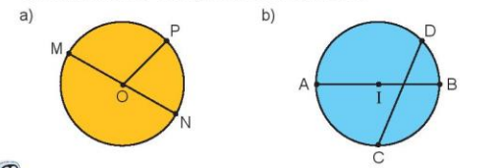  - Yêu cầu HS viết câu trả lời vào vở, chẳng hạn: “a) Hình tròn có tâm bán kính ... và đường kính ...”  - GV có thể đặt câu hỏi: “Tại sao CD không phải là đường £ kính của hình tròn?”  - GV cỏ thế lấy thêm phản ví dụ vể đường kính như hình bên (EG không phải đường kinh cùa hình tròn bên).  E | - HS tham gia Hát  - HS lắng nghe.  - Một HS đọc lởi thoại của Mai, một HS đọc lởi thoại của Rô-bốt.  - HS trả lời những bán kính khác trong hình là OA, OB  - HS vẽ một bán kính và đường kính khác vào phiếu bài tập.  - HS trình bày bài trên lớp.  - HS nhận xét, bổ sung.  - HS xem một mô hình khác kẻ hai đường kính AB.  - HS kể tên tâm, các bán kính và đường kính của hình tròn này.  - HS quan sát GV vẽ.  - HS sử dụng com pa vẽ một đường tròn vào vở rồi cho các em nhận xét chéo theo cặp.  - HS viết câu trả lời vào vở.  a) Hình tròn tâm O, bán kính OP, đường kính MN.  b) Hình tròn tâm I, bán kính IA, đường kính AB.
* Luyện tập: (10p)  Bài 1.  - Câu a: Vẽ đường tròn tâm O  - GV yêu cầu HS vẽ đường tròn tâm O  - GV quan sát, nhận xét.  Câu b: HS chủ động vẽ thêm bán kính và đường kính tuỳ ý rồi đặt tên theo yêu cầu để bài.  Lưu ý: Hình vẻ minh hoạ trong sách thể hiện một nữ nghệ sĩ xiếc đang biếu diễn múa lụa, dải lụa uốn lượn mém mại tạo thành những vòng tròn.  - GV nhận xét, tuyên dương.  Bài 2: Bài toán có một sổ cách tiếp cận khác nhau.  - GVHDHS làm bài vào vở.  - Yêu cầu HS trình bày kết quả.  + Bài tập chỉ yêu cầu đặt phép tính để tìm ra câu trả lời.  - Gọi HS nêu kết quả, HS nhận xét lẫn nhau.  - GV nhận xét tuyên dương.  GV chốt:  Mỗi hình tròn đều có bán kính 7 cm nên AB = CD = 7 cm  Ta thấy độ dài đoạn thẳng BO và OC đều bằng 2 lần bán kính.  Nên BO = OC = 7 x 2 = 14 cm  Độ dài đường gấp khúc ABCD là  7 + 14 + 14 + 7 = 42 (cm)  Vậy bọ ngựa phải bò 42 cm. | - HS sử dụng com pa vẽ đường tròn có tâm O vào vở.  - Kiểm tra chéo vở theo cặp.  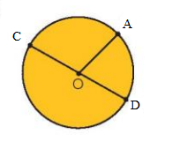  - HS lắng nghe, làm bài tập vào vở.  - HS trình bày kết quả.  - HS trả lời.  - Lắng nghe.
4. Vận dụng: (3p)  - GV tổ chức vận dụng bằng các hình thức như trò chơi sau bài học để học sinh nhận biết được các yếu tố của hình tròn: tâm, bán kính, đường kính.  - Yêu cầu HS về sử dụng com pa vẽ được đường tròn. Có đường kính, bán kính cho gia đình quan sát.  - Nhận xét tiết học, tuyên dương | - HS tham gia để vận dụng kiến thức đã học vào thực tiễn.  + HS lắng nghe và trả lời.
IV. ĐIỀU CHỈNH SAU TIẾT HỌC (Nếu có)
........................................................................................................................................................
........................................................................................................................................................

